Московский государственный технический университет им. Н. Э. Баумана

Факультет «Радиоэлектроника и лазерная техника (РЛ)»

Кафедра «Технологии приборостроения (РЛ6)»

Задание

по дисциплине «Технология РЭС»

Выполнили ст. группы РЛ6-xx

ПреподавательМешков С.А.

Москва, 2024

**Оглавление**

Задание 3

Моделирование номинальных характеристик 5

Моделирование статических распределений 14

Моделирование кинетики 19

Заключение 23

# Задание

Определить гамма-процентный ресурс микрополоскового смесителя частот с резонансно туннельным диодом в качестве нелинейно элемента.

Этапы:

1. Смоделировать ВАХ РТД и параметры смесителя частот заданной конструкции с номинальными параметрами.
2. Смоделировать статическое распределение тока РТД в рабочей точке и распределение электрических параметров смесителя частот на его основе. Учитывается технологический разброс параметров конструкции диода и смесителя, заданный преподавателем.
3. Смоделировать кинетику под действием эксплуатационных факторов тока РТД в рабочей точке и электрических параметров смесителя на его основе.

**Вариант 2**

* Гетероструктура:
* Яма:
* Материал - GaAs;
* 11 МС;
* Барьеры:
* Материал - AlAs;
* 11 МС;
* Спейсеры:
* Материал - GaAs;
* 8 МС;
* Диаметр мезы – 20 мкм;
* Тип смесителя – субгармонический смеситель (СГСМ);
* Омические контакты:
* Материал - AuGeNi
* Площадь верхнего омического контакта: 314 км. мкм;
* Площадь нижнего омического контакта: 1231 км. мкм;
* Размер выборки: 100 элементов;
* Разброс РТС по толщине +/- 1 МС;
* Разброс РТС по доле Al в барьерах +/- 5%;
* Разброс площади ОК и мезы +/- 1 мкм;
* Разброс удельного контактного сопротивления +/- 0.25 мкОмсм2;
* Температурное воздействие ;
* Критерий отказа – коэффициент передачи дБ

# Моделирование номинальных характеристик

Схема исследуемого субгармонического смесителя представлена на рисунке 1.

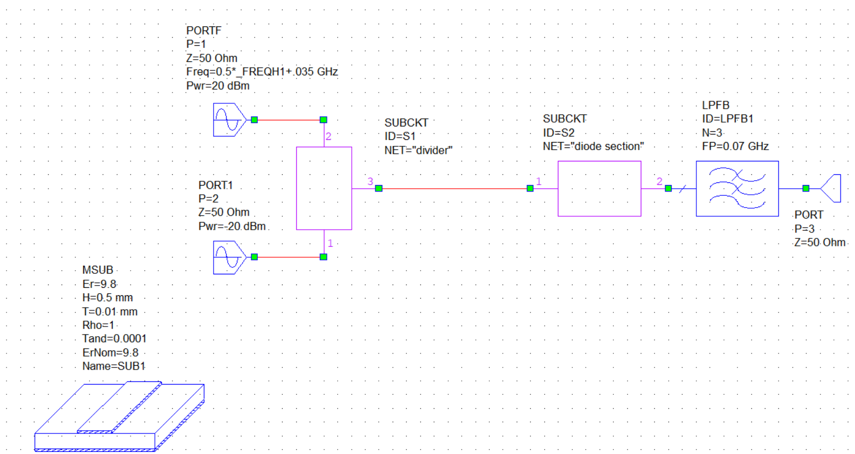

Рис. 1 - Субгармонический смеситель

Полученная в программе для заданных параметров номинальная ВАХ РТД представлена на рисунке 2.

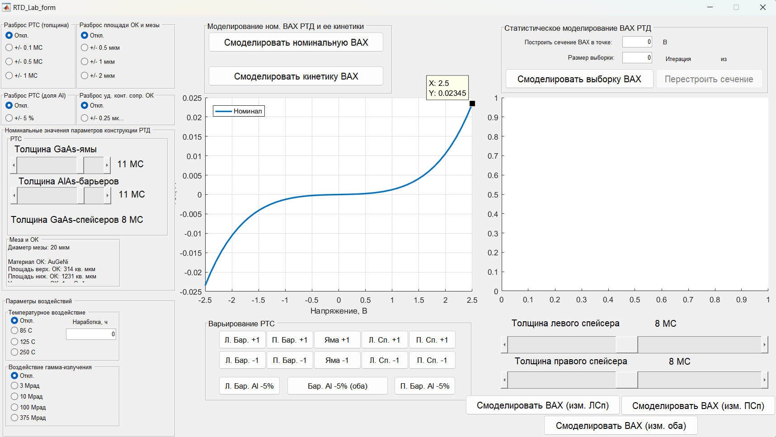

Рис. 2 – номинальная ВАХ РТД в программе

Полиноминальная аппроксимация была выполнена в Matlab. В результате были получены значения коэффициентов полинома 5 степени.

%Данные с графика программы

U_plus = [0.05102 0.1531 0.2551 0.3571 0.4592 0.5612 0.6633 0.7653 0.8673 0.9694 1.071 1.173 1.276 1.378 1.48 1.582 1.684 1.786 1.888 1.99 2.092 2.194 2.296 2.398 2.5];

I_plus = [1.369e-5 4.395e-5 8.289e-5 0.0001365 0.0002111 0.0003134 0.0004505 0.0006304 0.0008618 0.001154 0.001518 0.001965 0.002508 .003162 0.003942 0.004865 0.005951 0.007221 0.008697 0.0104 0.01237 0.01462 0.0172 0.02013 0.02345];

I_minus = -1.*wrev(I_plus);

U_minus = -1.*wrev(U_plus);

I = [I_minus 0 I_plus];

U = [U_minus 0 U_plus];

%Аппроксимация полиномом 5 степени

coeffs = polyfit(U, I, 5);

I_fit = polyval(coeffs, U);

for i = length(coeffs):-1:1

fprintf('Коэффициент %d: %.8f\n', length(coeffs) - i, coeffs(i));

end

Коэффициент 0: 0.00000000

Коэффициент 1: 0.00026878

Коэффициент 2: 0.00000000

Коэффициент 3: 0.00089660

Коэффициент 4: 0.00000000

Коэффициент 5: 0.00008979

%Сравнение результатов на графике

plot(U, I, 'k', 'LineWidth', 2);

grid on; box;

hold on

plot(U, I_fit, 'ro');

legend('Номинальная ВАХ', 'Аппроксимация', 'Location','northwest');



Рис. 3 – Проверка результатов аппроксимации ВАХ полиномом

Вычисленные коэффициенты полинома 5 степени внесены в модель нелинейного сопротивления, что представлено на рисунке 4.

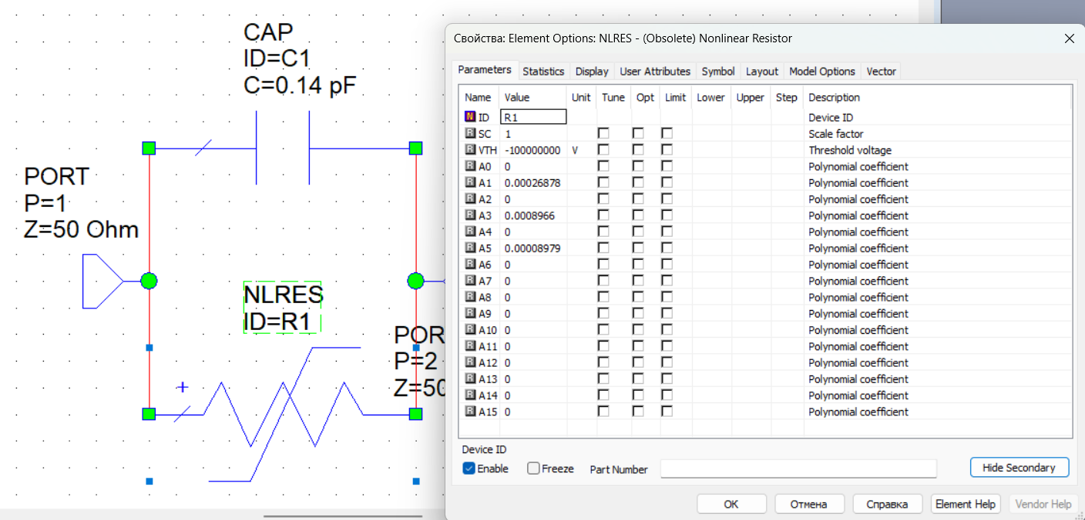

Рис. 4 – Свойства элемента «Нелинейное сопротивление»

В результате моделирования схемы была получена ВАХ РТД, представленная на рисунке 5. Результат моделирования совпадает с номинальной ВАХ, полученной расчётом в программе.

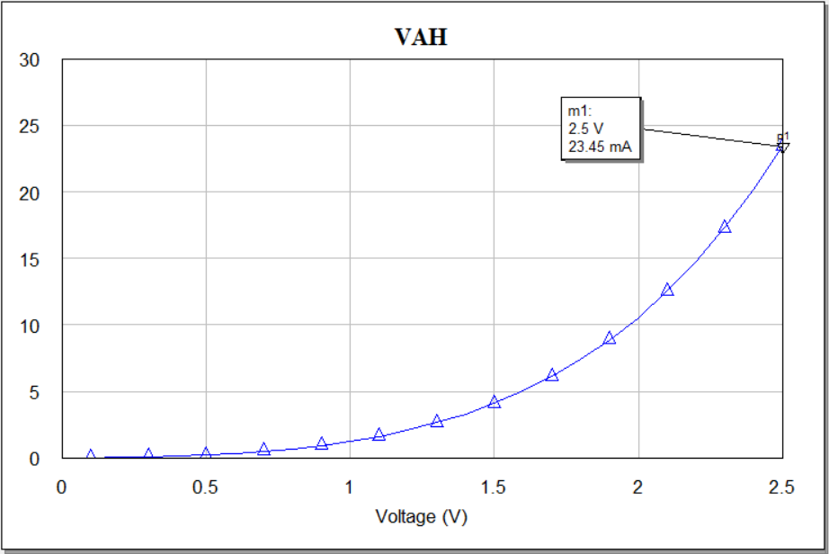

Рис. 5 – номинальная ВАХ РТД

К параметрам СГСМ относятся следующие зависимости:

* Коэффициент передачи (потери передачи, transmission loss);
* 1 дБ компрессии (точка на характеристике усилителя, при которой выходной сигнал становится нелинейным и уменьшается на 1 дБ по сравнению с линейной характеристикой усиления.);
* IP3 от частоты сигнала, IP3 от мощности сигнала. Точка IP3 – продукт интермодуляционных искажений наиболее опасный для смесителей, так как имеет самую высокую мощность среди возможных интермодуляционных продуктов и расположен близко к основным частотам.

Зависимость коэффициента передачи от частоты представлена на рисунке 6.

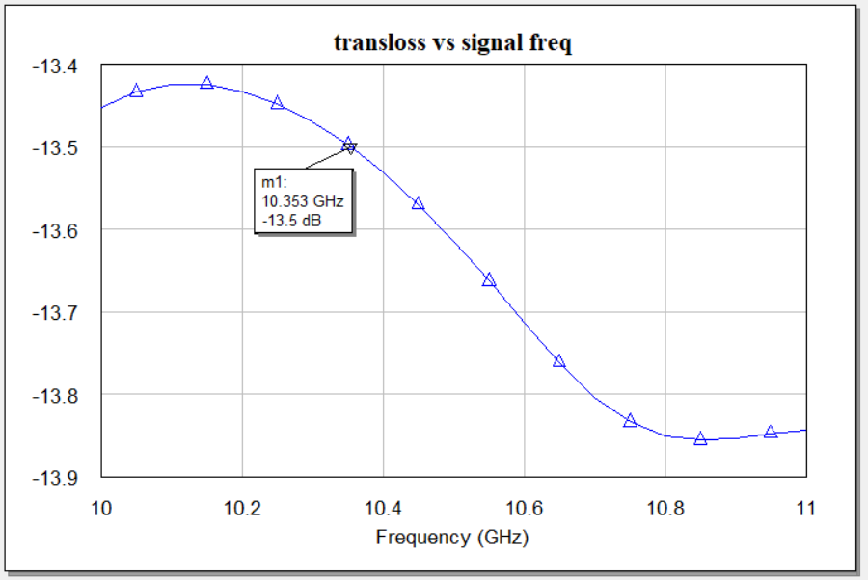

Рис. 6 – Зависимость коэффициента передачи СГСМ от частоты сигнала

Представленная зависимость показывает, что коэффициент передачи сигнала в полосе 10-11 ГГц не меньше -14 дБ. СГСМ является пассивным прибором, поэтому усиление сигнала (получение положительных дБ) невозможно. В идеальном случае коэффициент передачи на всём диапазоне должен равняться 0 дБ (усиление в 1 раз, то есть сохранение изначальной мощности).

Зависимость выходной мощности от входной представлена на рисунке 7. Данный график используется для определения точки 1 дБ компрессии.

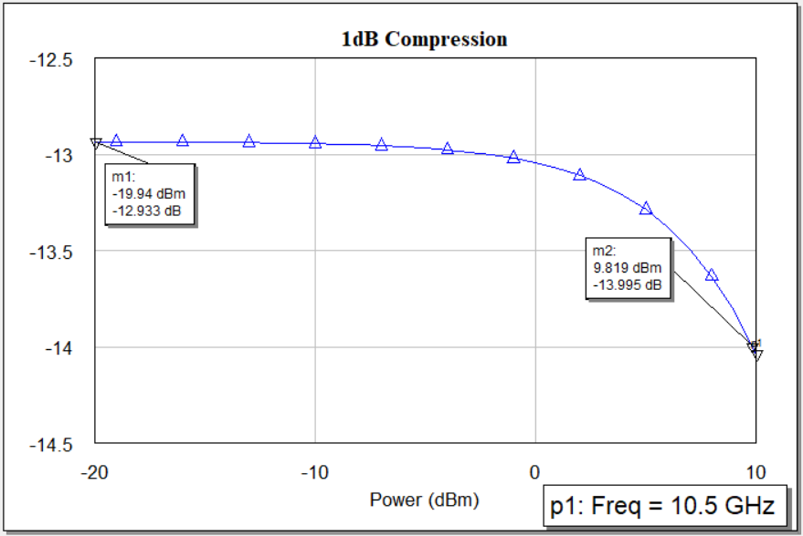

Рис. 7 – Зависимость выходной мощности от входной

По графику определяем, что данная точка (для центральной частоты диапазона, 10.5 ГГц) достигается при входной мощности , что соответствует 10 мВт.

На рисунке 8 представлена зависимость мощности точки IP3 от частоты сигнала при мощности входного полезного сигнала -20 дБм (0,01 мВт).

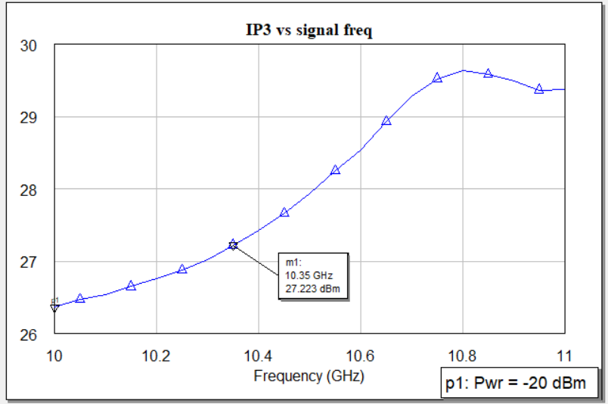

Рис. 8 – Зависимость мощности точки IP3 от частоты сигнала

Если связывать график коэффициента передачи и данный график, то можно объяснить его поведение: в начале коэффициент передачи изменяется нелинейно, что выражается в малых значениях IP3; далее следует подобие линейного участка работы (то есть уменьшаются нелинейные искажения), что повышает значение точки IP3; в конце вновь нелинейность и начало понижения IP3.

Зависимость IP3 от мощности полезного входного сигнала представлена на рисунке 9.

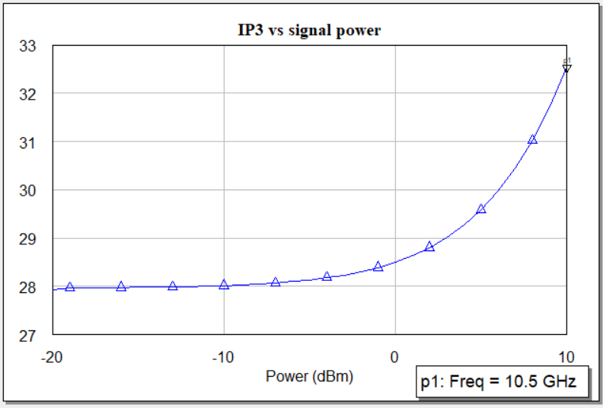

Рис. 9 – Зависимость IP3 от мощности полезного сигнала на входе

В начале зависимость имеет вид почти горизонтальной прямой, но затем начинает резко возрастать.

Целью задачи оптимизации стоит получение коэффициента передачи в рабочем диапазоне частот не ниже -16 дБ. По рисунку 5 можно сделать вывод, что данное требование выполняется. Несмотря на это, была проведена оптимизация с целью улучшения характеристик смесителя. Полученные зависимости представлена на рисунках 10-13 и имеют аналогичные обоснования по их поведению.

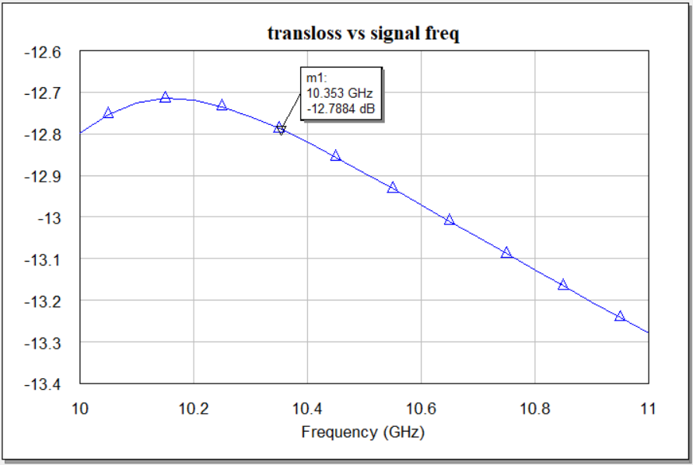

Рис. 10 – Зависимость коэффициента передачи СГСМ от частоты сигнала

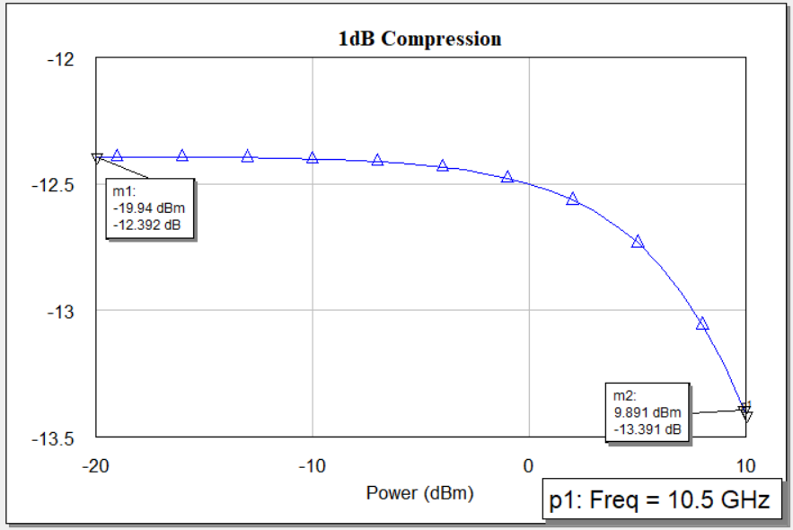

Рис. 11 – Зависимость выходной мощности от входной

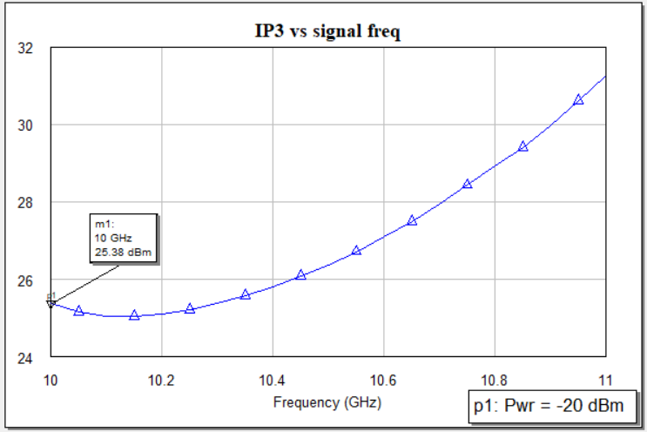

Рис. 12 – Зависимость мощности точки IP3 от частоты сигнала

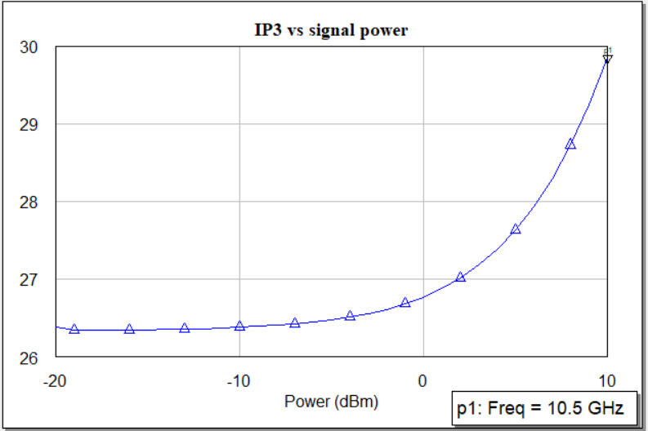

Рис. 13 – Зависимость IP3 от мощности полезного сигнала на входе

Так как целью работы является нахождение наработки (при этом критерием отказа является уменьшение коэффициента передачи до -16 дБ), то оптимальным выбором согласно рисунку 10 будет частот 11 ГГц, так как это соответствует наихудшему случаю и отказ прибора на ней произойдет раньше.

# Моделирование статических распределений

В качестве рабочей точки РТД была выбрана точка, лежащая на нелинейном участке ВАХ РТД, так как именно на нём и решается основная задача смесителя. Выбранная рабочая точка: .

На рисунке 14 представлен результат статического моделирования распределения тока рабочей точки в зависимости от технологического разброса параметров РТД, указанных в задании.

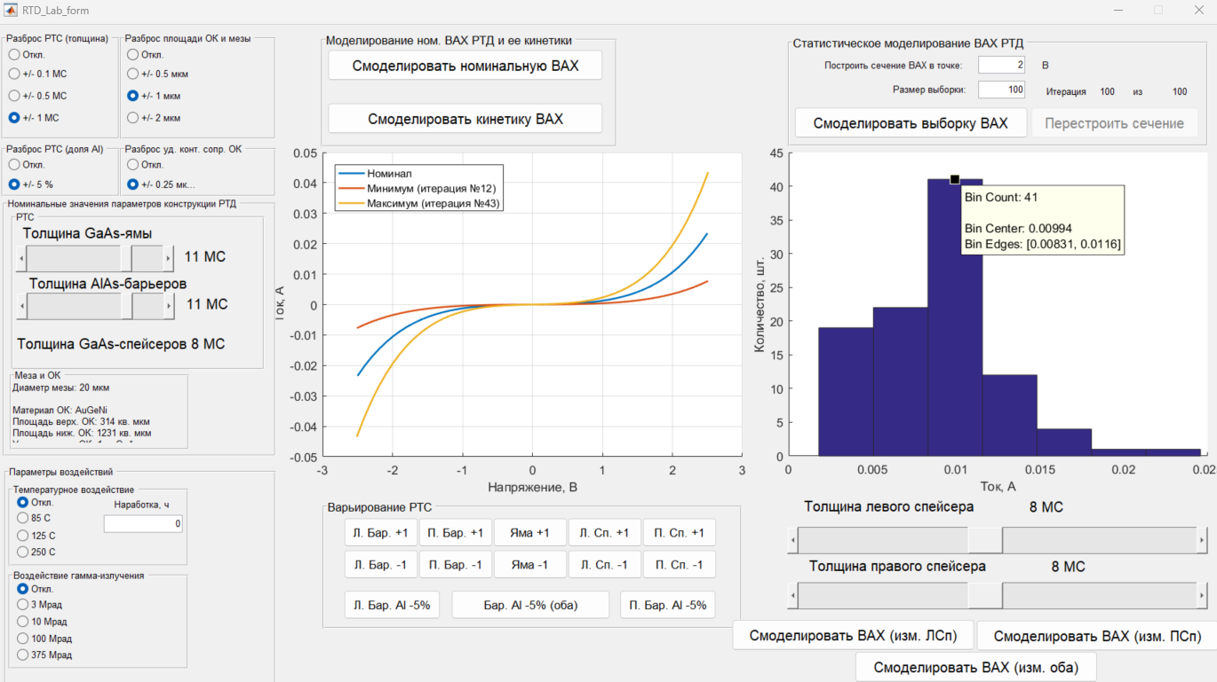

Рис. 14 – Результат статического моделирования распределения тока рабочей точки в программе

Проанализируем полученное распределение, определив следующие характеристики: выборочное среднее, СКО, дисперсию, коэффициенты вариации и асимметрии. Результат расчёта данных характеристик был произведён в Matlab.

I_centres = [0.00343, 0.00668, 0.00994, 0.0132, 0.0164, 0.0197, 0.0229];

num = [19, 22, 41, 12, 4, 1, 1];

% Построение гистограммы распределения

figure;

bar(I_centres, num);

xlabel('Ток (A)');

ylabel('Количество реализаций');

title('Распределение тока в рабочей точке РТД');

grid on; box;



Рис. 15 – Гистограмма распределения тока в рабочей точке

% Преобразование данных в массив реализаций

data = repelem(I_centres, num);

% Расчёт выборочного среднего

mean_val = mean(data);

% Расчёт стандартного отклонения (СКО)

std_dev = std(data);

% Расчёт дисперсии

variance = var(data);

% Расчёт коэффициента вариации

coeff_variation = std_dev / mean_val;

% Расчёт коэффициента асимметрии

skewness_coeff = skewness(data);

% Вывод результатов

fprintf('Выборочное среднее: %.5f A\n', mean_val);

Выборочное среднее: 0.00886 A

fprintf('Стандартное отклонение: %.5f A\n', std_dev);

Стандартное отклонение: 0.00387 A

fprintf('Дисперсия: %.5f (A^2)\n', variance);

Дисперсия: 0.00001 (A^2)

fprintf('Коэффициент вариации: %.5f\n', coeff_variation);

Коэффициент вариации: 0.43636

fprintf('Коэффициент асимметрии: %.5f\n', skewness_coeff);

Коэффициент асимметрии: 0.61549

Результат расчёта характеристик распределения приведён в таблице 1.

Таблица 1 – Характеристики распределения

|  |  |  |  |  |
| --- | --- | --- | --- | --- |
| Выборочное среднее | Среднее квадратическое отклонения | Дисперсия | Коэффициент вариации | Коэффициент асимметрии |
| 8,86 мА | 3,87 мА | 0,00001 | 43,636 % | 0,61 |

В Microwave office смоделируем влияние технологического разброса параметров конструкции на потери преобразования путём использования yield analysis. Полученное распределение представлено на рисунке 16.

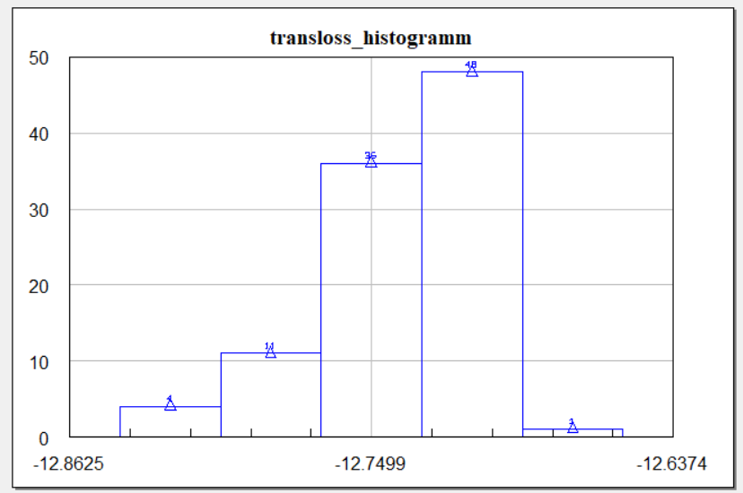

Рис. 16 – Гистограмма распределения потерь преобразования в зависимости от технологического разброса параметров конструкции

Асимметрия распределения в правую сторону обусловлена тем, что была произведена оптимизация: значения параметров МПЛ уже лежат в оптимальной области.

Недостатком данного моделирования является то, что не учитываются параметры технологического разброса конструкции РТД. Они могут быть учтены путём построения аналогичных распределений для РТД, ВАХ которого будет откорректирована с учётом полученной редуцированной выборки, представленной на рисунках 14 и 15.

Форма ВАХ будет отличаться также, как отличается размерный коэффициент тока в рабочей точке, поэтому для модели РТД достаточно изменять масштабный коэффициент полинома. Yield analysis будет проводиться для размера выборки, соответствующей столбцам редуцированной выборки, что основано на простой логике: если в результате моделирования в программе для РТД вероятность попадания тока рабочей точки в 1 столбец равна (19 в первом столбце, 100 – вся выборка）, то и доля значений в гистограмме разброса параметров подложки и МПЛ должна быть такая же.

Рабочая точка относится к столбцу со средним значением мА. Полученные коэффициенты масштабирования для остальных столбцов:

Для каждого столбца построим гистограммы, а затем объединим в единую. Результат представлен на рисунке 17.



Рис. 17 - Гистограмма распределения потерь преобразования в зависимости от технологических разбросов параметров конструкции СГСМ

На рисунке помимо гистограммы представлена аппроксимированная полиномом 5 степени кривая, которая будет использована в дальнейших рассуждениях. Результат расчёта характеристик распределения приведён в таблице 1.

Таблица 2 – Характеристики распределения

|  |  |  |  |  |
| --- | --- | --- | --- | --- |
| Выборочное среднее | Среднее квадратическое отклонения | Дисперсия | Коэффициент вариации | Коэффициент асимметрии |
| -14,14 дБ | 0,69 дБ | 0,48 | 5 % | -0,28 |

Таким образом, из гистограммы имеем, что лишь 1 реализация вышла за пределы -16 дБ и поэтому «отказала» по нашему критерию.

# Моделирование кинетики

Считаем, что РТД и смеситель произведены в одних и тех же условиях, эксплуатация производится также в одинаковых условиях, поэтому форма полученных распределений меняться не будет. Деградационный процесс РТД приводит к смещению распределения тока в рабочей в точке, при этом смещая за собой и распределение потерь преобразования. Таким образом, на определенной наработке часть СГСМ окажутся вне поля допуска потерь преобразования.

С помощью программы для моделирования РТД получим номинальную ВАХ при указанном температурном режиме () на заданной наработке. После чего вычислим коэффициенты SC для полинома, внесём их в модель РТД в Microwave office, построим график потерь преобразования для нового номинала и узнаем, насколько ухудшились показатели назначения смесителя.

На рисунке 18 представлены полученные с помощью программы ВАХ после воздействия температуры.

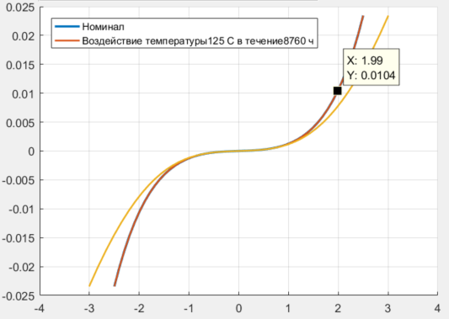 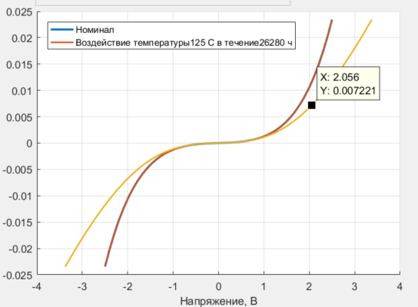

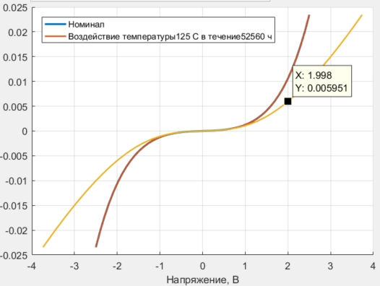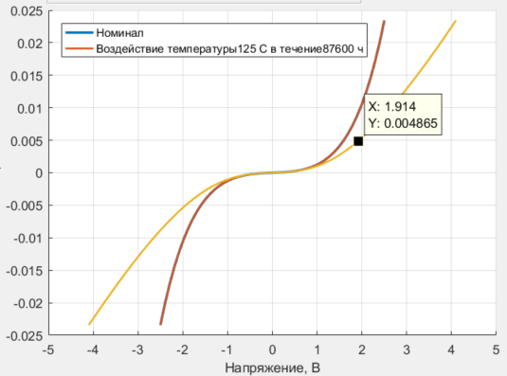

Рис. 18 – Моделирование кинетики ВАХ

Коэффициенты SC составили:

Полученные характеристики потерь преобразования представлены на рисунке 19.

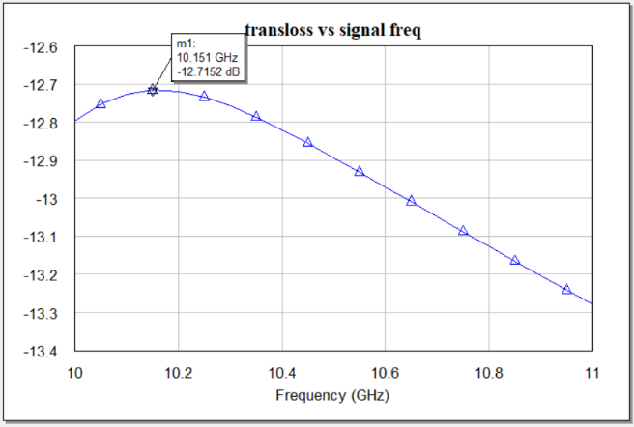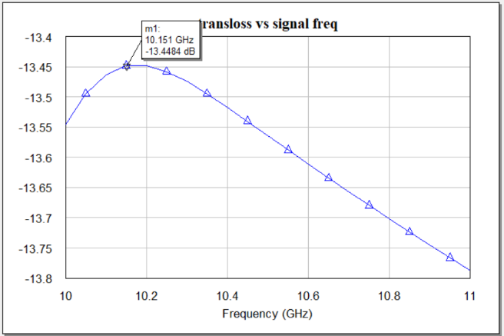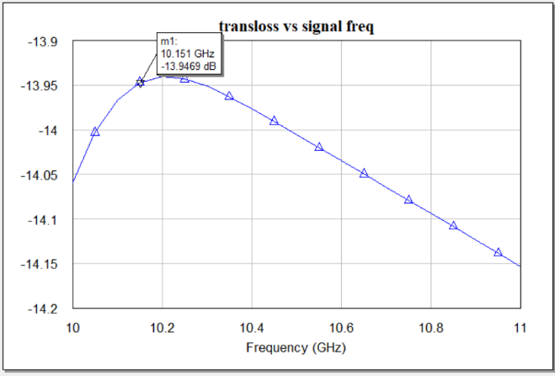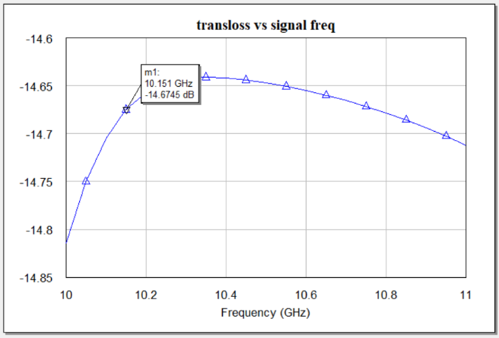

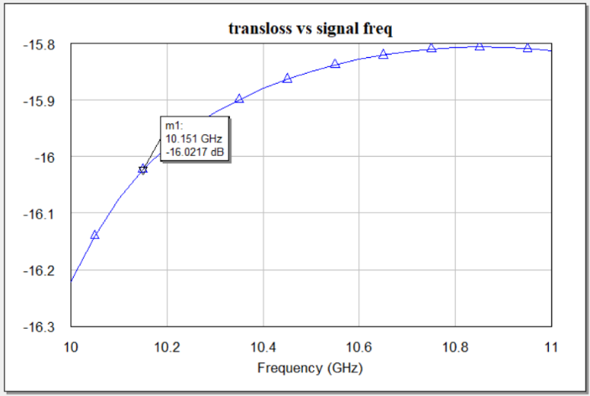

Рис. 19 - Зависимость коэффициента передачи СГСМ от частоты сигнала

Так как один прибор из выборки отказал ещё до учёта эксплуатационного фактора (температуры), то вместо 99% -наработки на отказ будем находить 95% -наработка на отказ.

На рисунке 20 представлена кинетика изменения коэффициента передачи в номинале.



Рис. 20 – Кинетика коэффициента передачи СГСМ

На рисунке 21 представлена кинетика изменения коэффициента передачи для прибора с 5 по счёту наихудшим коэффициентом передачи из распределения на рисунке 17. Кинетика изменения коэффициента передачи аналогична кинетике его изменения в номинале (рис. 20), так считаем, что приборы были произведены, а также эксплуатируются в одинаковых условиях.



Рис. 21 – Кинетика коэффициента передачи СГСМ

При этом кинетика самого распределения из 100 приборов имеет вид, представленный на рисунке 21.



Рис. 21 – Кинетика распределения потерь преобразования

Таким образом, отказ 5 приборов из 100 произойдет через лет, что и соответствует 95% -наработке, так как 95% -наработка – наработка, в течение которой отказ не наступит с вероятностью 95%.

# Заключение

В ходе работы было проанализировано влияние технологических разбросов конструкции СГСМ на показатели назначения. В результате моделирования была получена диаграмма распределения потерь преобразования 100 приборов, а также кинетика данного распределения в результате воздействия на приборы температуры эксплуатации, равной . Как итог, было получено, что 95% наработка составит 10 лет.